Федеральное государственное бюджетное образовательное учреждение высшего образования «Национальный исследовательский университет «МЭИ»
Институт информационных и вычислительных технологий
Кафедра Управления и интеллектуальных технологий

Отчёт по лабораторной работе № 2
По курсу «Нейро-нечеткие технологии в задачах управления»
По теме: Изучение основ применения генетических алгоритмов.

Выполнили студенты группы А-01-21
Шумилов Егор
Магомедов Джамалутдин
Проверил
Косинский М.Ю.

Москва 2024
Цель работы: изучение основ работы с генетическими алгоритмами. В работе рассматривается решение задачи поиска максимума функции на заданном интервале с применением генетических алгоритмов.

Ход работы:
- Проанализируйте исследуемую функцию и постройте её график. Исходная функция: f(x) = 2x³+125$\left|2x+10\right|$.

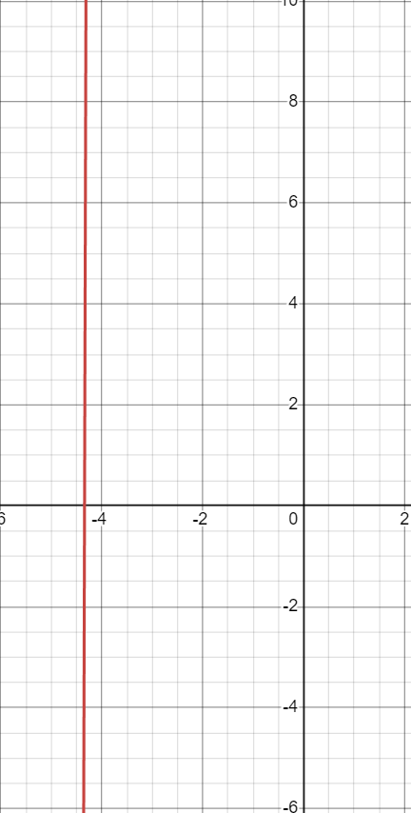
Рис.1. График исходной функции

- Сформулируйте задачу поиска оптимального значения функции на отрезке [0;15] с точностью до целых значений в терминах генетических алгоритмов.
Задача: найти хромосому х, принадлежащую отрезку [0;15], такую, что функция приспособленности f(x) = $\left|0,5x^{3}+10\right|$ -> max.

- Разработайте программу поиска максимального значения, с использованием классического варианта генетического алгоритма. Текст программы занесите в отчёт.

import random
import sys
import matplotlib.pyplot as plt

# Параметры алгоритма
GENERATIONS_MAX_COUNT = 128 # Максимальное количество поколений
STOPPING_PATIENCE = 16 # Количество поколений без улучшений для остановки
STOPPING_MIN_DELTA = 0. # Минимальное улучшение приспособленности
INITIAL_POPULATION_SIZE = 8 # Размер начальной популяции
CROSSOVER_PROB = 0.75 # Вероятность кроссинговера
MUTATION_PROB = 0.05 # Вероятность мутации
GENES_WEIGHTS = (1, 2, 3, 4, 5) # Веса генов
CHROMA_SIZE = len(GENES_WEIGHTS) # Длина хромосомы
DISPLAY_LEARNING_HISTORY = True # Флаг отображения графика

# Новые параметры для методов отбора
SELECTION_METHOD = "tournament" # Варианты: "roulette", "elitist", "tournament"
TOURNAMENT_SIZE = 3 # Размер турнира для турнирного отбора
ELITISM_RATIO = 0.1 # Доля элитных особей для элитного отбора

def func(x):
"""Целевая функция для оптимизации."""
return (2*x**3) + 125 * abs(2*x + 10)

def fitness(phenotype):
"""Функция приспособленности."""
return func(phenotype)

def express_chroma(chromosome):
"""Преобразует хромосому в фенотип."""
assert len(chromosome) == CHROMA_SIZE, "Длина хромосомы должна соответствовать количеству весов генов."
return sum(gene * weight for gene, weight in zip(chromosome, GENES_WEIGHTS))

def create_individual():
"""Создает одну особь (хромосому)."""
return [random.randrange(2) for _ in range(CHROMA_SIZE)]

def create_population(size):
"""Создает популяцию заданного размера."""
return [create_individual() for _ in range(size)]

def selection_roulette(population, fitnesses):
"""Метод отбора: рулетка."""
total_fitness = sum(fitnesses)
if total_fitness == 0:
return random.choices(population, k=len(population))

probabilities = [fitness / total_fitness for fitness in fitnesses]
selected_population = random.choices(population, weights=probabilities, k=len(population))
return selected_population

def selection_tournament(population, fitnesses):
"""Метод отбора: турнирный."""
new_population = []
for _ in range(len(population)):
# Случайно выбираем участников турнира
tournament_indices = random.sample(range(len(population)), TOURNAMENT_SIZE)
tournament_fitnesses = [fitnesses[i] for i in tournament_indices]
# Выбираем победителя
winner_idx = tournament_indices[find_best_individual(tournament_fitnesses)]
new_population.append(population[winner_idx][:])
return new_population

def selection_elitist(population, fitnesses):
"""Метод отбора: элитный."""
population_size = len(population)
elite_size = int(population_size * ELITISM_RATIO)

# Сортируем популяцию по приспособленности
sorted_pairs = sorted(zip(fitnesses, population), reverse=True)
sorted_fitnesses, sorted_population = zip(*sorted_pairs)

# Сохраняем элитные особи
new_population = list(sorted_population[:elite_size])

# Заполняем оставшуюся часть с помощью рулеточного отбора
remaining_size = population_size - elite_size
remaining_population = selection_roulette(list(sorted_population[elite_size:]),
list(sorted_fitnesses[elite_size:]))
new_population.extend(remaining_population[:remaining_size])

return new_population

def select_population(population, fitnesses, method=SELECTION_METHOD):
"""Выбор метода отбора."""
selection_methods = {
"roulette": selection_roulette,
"tournament": selection_tournament,
"elitist": selection_elitist
}

if method not in selection_methods:
raise ValueError(f"Неизвестный метод отбора: {method}")

return selection_methods[method](population, fitnesses)

def crossover(parent1, parent2):
"""Кроссинговер с одной точкой."""
point = random.randint(1, CHROMA_SIZE - 1)
return parent1[:point] + parent2[point:], parent2[:point] + parent1[point:]

def mutate(chromosome):
"""Мутация хромосомы."""
index = random.randrange(CHROMA_SIZE)
chromosome[index] = 1 - chromosome[index]
return chromosome

def apply_genetic_operators(population):
"""Применяет генетические операторы к популяции."""
new_population = list(population)

# Кроссинговер
for i in range(0, len(population), 2):
if random.random() < CROSSOVER_PROB:
child1, child2 = crossover(population[i], population[i + 1])
new_population[i] = child1
if i + 1 < len(population):
new_population[i + 1] = child2

# Мутация
for i in range(len(population)):
if random.random() < MUTATION_PROB:
new_population[i] = mutate(new_population[i])

return new_population

def find_best_individual(population_fitnesses):
"""Находит индекс особи с наилучшей приспособленностью."""
return max(range(len(population_fitnesses)), key=population_fitnesses.__getitem__)

def should_stop(population_fitnesses):
"""Проверяет условие остановки алгоритма."""
quasiself = should_stop

if not hasattr(quasiself, '_buffer'):
quasiself._buffer = []

best_fitness = max(population_fitnesses)
quasiself._buffer.append(best_fitness)

if len(quasiself._buffer) > STOPPING_PATIENCE:
quasiself._buffer = quasiself._buffer[-STOPPING_PATIENCE:]

if not ((quasiself._buffer[0] + STOPPING_MIN_DELTA) < quasiself._buffer[-1]):
if len(quasiself._buffer) >= STOPPING_PATIENCE:
return True
else:
quasiself._buffer = []

return False

def main():
"""Основная функция генетического алгоритма."""
population = create_population(INITIAL_POPULATION_SIZE)
best_fitness_history = []
median_fitness_history = []

print(f"Используется метод отбора: {SELECTION_METHOD}")

for generation in range(GENERATIONS_MAX_COUNT):
phenotypes = [express_chroma(chromosome) for chromosome in population]
fitnesses = [fitness(phenotype) for phenotype in phenotypes]

best_individual_index = find_best_individual(fitnesses)
best_fitness = fitnesses[best_individual_index]
best_fitness_history.append(best_fitness)

median_fitness = sorted(fitnesses)[len(fitnesses) // 2]
median_fitness_history.append(median_fitness)

print(f"Поколение {generation + 1}: Лучшая приспособленность = {best_fitness}, "
f"Медианная приспособленность = {median_fitness}")

if should_stop(best_fitness_history):
print("Остановка: Нет значительного улучшения.")
break

population = select_population(population, fitnesses, SELECTION_METHOD)
population = apply_genetic_operators(population)

best_individual_index = find_best_individual(fitnesses)
best_chromosome = population[best_individual_index]
best_phenotype = express_chroma(best_chromosome)
best_fitness = fitness(best_phenotype)

print("Лучшая хромосома:", best_chromosome)
print("Лучший фенотип:", best_phenotype)
print("Лучшая приспособленность:", best_fitness)

if DISPLAY_LEARNING_HISTORY:
generations = range(1, len(best_fitness_history) + 1)
plt.plot(generations, best_fitness_history, label='Лучшая приспособленность')
plt.plot(generations, median_fitness_history, label='Медианная приспособленность')
plt.xlabel('Поколение')
plt.ylabel('Приспособленность')
plt.legend()
plt.grid(True)
plt.show()

if __name__ == '__main__':
main()

- Запустите процедуру поиска оптимального значения на заданном отрезке. Проанализируйте полученные результаты, оцените точность полученного результата.
Из рис.2. видно, что максимум функции приспособленности достигнут на 10 поколении, а максимум функции средней приспособленности – на 11 поколении. Дальше значение функций приспособленности не изменялось. Значение хромосомы х = 15, при которой достигнут максимум функции. Алгоритм остановился на 25 поколении ввиду отсутствия изменения функции приспособленности. (selection = selection_roulette, genetic_crossover = genetic_crossover_single_point)
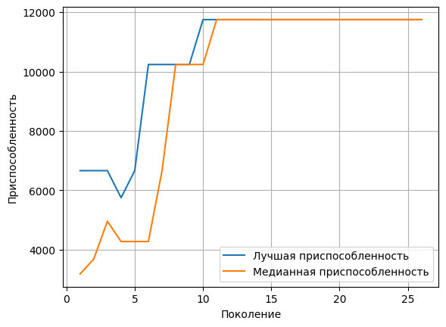
Рис.2. Результат ГА (метод рулетки + одноточечное скрещивание)

- Модифицируйте программу поиска: измените количество точек скрещивания, тип селекции (по указанию преподавателя). Проанализируйте полученные результаты.
Будем использовать двухточечное скрещивание вместо одноточечного. (genetic_crossover = genetic_crossover_single_locus)

- Полученные результаты и выводы занесите в отчёт.
Из рис.3. видно, что максимум функции приспособленности достигнут на 3 поколении, а максимум функции средней приспособленности – на 5 поколении. Дальше значение функций приспособленности не изменялось. Значение хромосомы х = 15, при которой достигнут максимум функции. Алгоритм остановился на 17 поколении ввиду отсутствия изменения функции приспособленности. (selection = selection_roulette, genetic_crossover = genetic_crossover_single_locus)
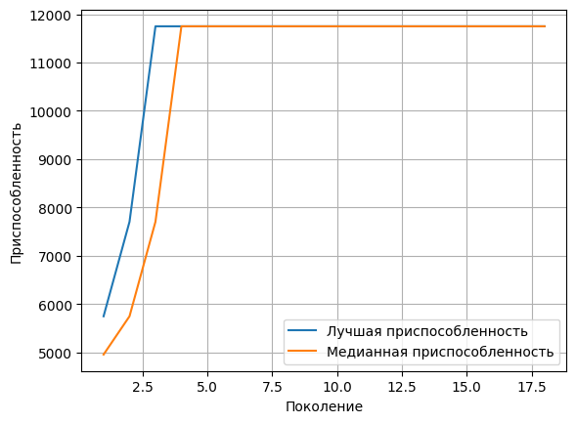
Рис.3. График ГА (Метод рулетки + двухточечное скрещивание)
Выводы: Классический генетический алгоритм позволяет получить хорошие результаты при решении задач оптимизации на нахождение максимума (в данной ЛР исходная задача была решена успешно). В зависимости от особенностей исходных данных следует использовать различные модификации классического генетического алгоритма (например, использование метода двухточечного скрещивания позволило ускорить процесс решения задачи нахождения максимума в ходе лабораторной работы).

